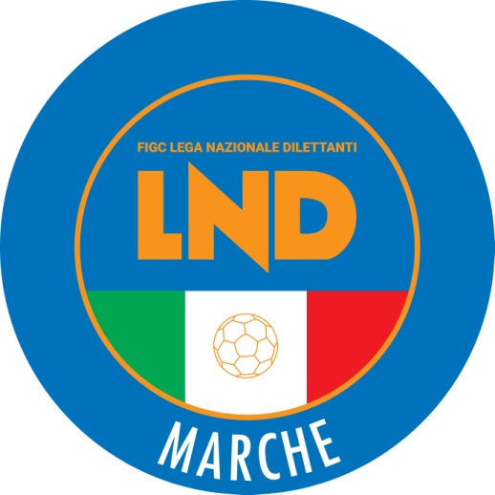 | Federazione Italiana Giuoco Calcio  Lega Nazionale Dilettanti  COMITATO REGIONALE MARCHE  Via Schiavoni, snc - 60131 ANCONA  CENTRALINO: 071 285601 - FAX: 071 28560403  sito internet: www.figcmarche.it  e-mail: crlnd.marche01@figc.it  pec: marche@pec.figcmarche.it
Stagione Sportiva 2021/2022

Comunicato Ufficiale N° 140 del 20/01/2022

SOMMARIO

SOMMARIO 1
COMUNICAZIONI DELLA F.I.G.C. 1
COMUNICAZIONI DELLA L.N.D. 1
COMUNICAZIONI DEL COMITATO REGIONALE 1

COMUNICAZIONI DELLA F.I.G.C.

COMUNICAZIONI DELLA L.N.D.

CU n. 45/CS del 18.01.2022
Si pubblica in allegato la Circolare diramata in data 18.01.2022 dal Ministero della Salute, inerente l’”aggiornamento della Circolare della Direzione Generale della Prevenzione Sanitaria del Ministero della Salute prot. n. 1269 del 13.01.2021 recante Idoneità all’attività sportiva agonistica in atleti non professionistici Covid-19 positivi guariti e in atleti con sintomi suggestivi per Covid-19 in assenza di diagnosi dal SARS-CoV-2” (Return to play)

COMUNICAZIONI DEL COMITATO REGIONALE

AUTORIZZAZIONE EX ART. 34/3 N.O.I.F.

Vista la certificazione presentata in conformità all’art. 34/3 delle N.O.I.F. si concede l’autorizzazione prevista al compimento del 14° anno di età per le calciatrici e al 15° anno di età per i calciatori al seguente calciatore:
MARCHIONNI FRANCESCO nato 13.05.2006 A.S.D. POL.CAGLI SPORT ASSOCIATI

Pubblicato in Ancona ed affisso all’albo del C.R. M. il 20/01/2022.

Il Segretario  (Angelo Castellana) | Il Presidente  (Ivo Panichi)

